关于公布2021年上半年中小学教师资格考试（笔试）成绩的通知
整理归属 深圳市招生考试办公室
发布日期 2021-04-15
来源 深圳市招生考试办公室官网
栏目 社考
存档日期 2026-10-27
原文链接 https://szeb.sz.gov.cn/szzkw/zkgg/skxx/content/post_8946790.html

各有关考生：
2021年上半年中小学教师资格考试（笔试）评卷、登分工作已顺利结束，考生于4月15日起可通过登录中小学教师资格考试网（网址：http://ntce.neea.edu.cn/）相关栏目进行查询。
考生如对本人成绩有疑问，可于4月15日至23日期间（工作日上午9:00-12:00,下午14:00-18:00），携带本人身份证和准考证到所属考区教育局（咨询电话及地址详见附件）提出复查成绩申请，逾期不予受理。复查内容为成绩统计合成是否有误、答卷是否漏评，不涉及评分标准的掌握宽严问题。
已申请复查成绩的考生可于2021年5月中旬登录深圳招考网的招考查询相关栏目（网址：http://zkb.sz.gov.cn/zkcx/jylshks/fccjjgcx/）查询结果。
附件：各考区教育局咨询电话及地址
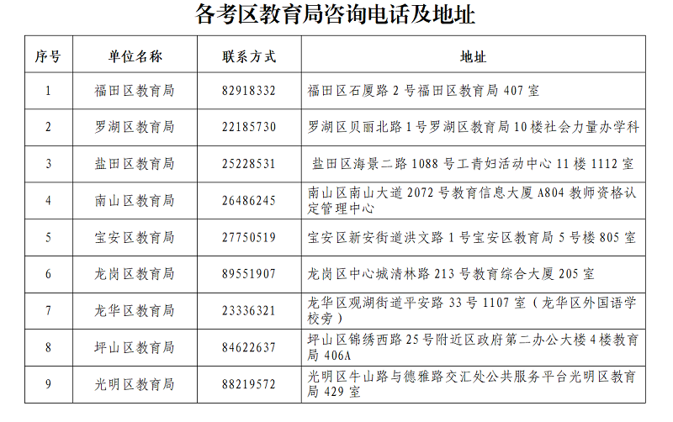
来源：深圳市招生考试办公室

